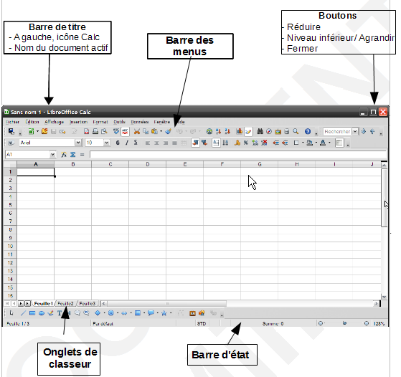
Découvrir l'écran de Calc

Renommer les feuilles du classeur

Les feuilles sont présentées sous forme d’onglet dont le menu contextuel autorise plusieurs opérations. Par exemple, pour changer le nom d’une feuille :
Faire un clic droit sur l’onglet de la feuille à renommer et choisir Renommer la feuille et saisir le nom de la feuille.
Ce même menu contextuel permet aussi d’insérer, de supprimer, de déplacer, de copier une feuille et de sélectionner toutes les feuilles, de colorier les onglets.

Trier et filtrer les données

Les données présentes dans une feuille peuvent être triées :
sélectionner la colonne à trier et menu Données/Trier…
Choisir l’ordre de tri attendu ou

Pour filtrer les données :
sélectionner les données et menu Données/Filtre

définir le filtre et valider

Les seuls enregistrements affichés sont ceux répondant aux critères du filtre. Utiliser et créer des listes de tri.
Calc intègre la notion de liste de tri. Certaines listes sont prédéfinies et apparaissent dans menu
/Outils/Options/+LibreOffice Calc/Listes de tri

Identifier les formats du tableur
Les extensions permettent de dissocier les différents fichiers du tableur : Classeur OpenDocument (.ods) et modèle (.ots)

Afficher la liste de fonctions
Les différentes fonctions du tableur sont recensées à travers la liste de fonctions qui s’affiche par :
menu Insertion/Liste des fonctions

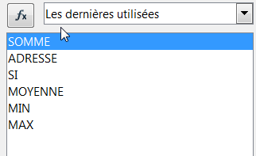
Le menu déroulant de cette liste permet de choisir la catégorie de fonction à afficher.
La partie inférieure de la fenêtre contient l’explication de la fonction.
Pour insérer une fonction, il suffit de double-cliquer sur celle-ci.

Fixer les éléments de la feuille

Il est possible d’ancrer à l’écran l’affichage d’une colonne ou d’une ligne, ou les deux en même temps.
Pour ancrer les en-têtes de colonnes :
- sélectionner la ligne située en dessous des en-têtes de colonne ---> menu Fenêtre/Fixer
- pour ancrer les en-têtes de ligne :
- sélectionner la colonne située à droite des en-têtes de ligne ----> menu Fenêtre/Fixer
- pour ancrer à la fois une colonne et une ligne : sélectionner la cellule qui se situe à l’intersection de la colonne et de la ligne à fixer ----> menu Fenêtre/Fixer
Définir une zone d'impression dans une feuille

La boîte de dialogue du menu Fichier/Imprimer permet de définir l’étendue de l’impression :
- cocher pour imprimer tout le classeur
- paramétrer pour imprimer les pages 1 à 4
- paramétrer pour imprimer la page
1 et la page 4
- choisir pour imprimer la sélection faite dans la feuille

Pour imprimer une partie de la feuille définie en zone d’impression :
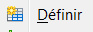
- sélectionner la zone à imprimer
- menu Format/Zones d’impression/

Lors de l’impression, seule la zone définie de cette façon sera imprimée.
Il est possible avec cette méthode de définir une deuxième zone d’impression qui s’imprimera sur une seconde page :
- sélection la 2e zone et menu Format/Zones d’impression/

Protéger dans Calc

Calc offre la possibilité de protéger la cellule, la feuille active ou tout le classeur. Pour protéger la cellule :
- menu Format/Cellules et onglet Protection de cellules
- choisir les paramètres et valider
- Pour protéger la feuille ou le classeur :
- menu Outils/Protéger le document
- choisir l’élément à protéger (le mot de passe est facultatif) et valider
Une fois la protection appliquée, le menu /Outils/Protection indique l’étendue de la protection.

Accéder aux options de Calc
Les options du module classeur sont accessibles à partir du menu :

Outils/Options…

Les sous-menus permettent de définir les différentes options de configuration.




MEMENTO CALC



Site officiel LibreOffice francophone : http://libreoffice.org

Conception : pne environnement DE TRAVAIL
ministère de l’Écologie du Développement durable,
et de l’Énergie

